Подразделение султанских мамлюков «хассакийа» в армии Мамлюкского султаната

"Khassakiya" unit of the Royal Mamluks in the army of the Mamluk Sultanate

Руссу Константин Витальевич

Должность: Студент магистратуры

ORCID: 0009-0005-4074-3428

Russu Konstantin Vitalievich

Job title: Master's student

russu.kostas@yandex.ru

Аннотация. Мамлюкский султанат просуществовал с 1250 по 1517 годы, завоевав мощный военный авторитет в различных мусульманских странах, особенно в Египте. На протяжении всего своего существования его опорой были хорошо обученные и эффективные военные силы. Хотя армию мамлюков нельзя сравнивать с современной постоянной армией или с профессиональными армиями более поздних периодов, она, вероятно, была одной из немногих профессиональных армий Высокого и позднего Средневековья. Одним из важнейших звеньев в мамлюкской армии являлось подразделение «хассакийа», члены которого были свитой и телохранителями султана и отбирались из числа султанских мамлюков. Данная статья призвана более подробно разобрать роль подразделения «хассакийа» в военной и административной сферах Мамлюкского султаната.

Ключевые слова: мамлюки, бахриты, бурджиты, хассакийа, Египет, армия.

Key words: mamluks, Bahri, Burji, khassakiya, Egypt, army.

Современные учёные обычно считают, что в позднесредневековом Египте и Сирии существовало государство с организованной структурой, известный как мамлюкский султанат Каира (1250–1517) [Van Steenbergen, Termonia, 2022, p. 803]. Политическая организация мамлюков является распространённым примером хорошо структурированного бюрократического аппарата центральной власти. Этот взгляд на бюрократический порядок – с его предположением о концентрации, укреплении и осуществлении власти в рамках строгой иерархии административных единиц (ведомств), процедур и чиновников появился ещё в середине XX века. В последние годы эта линия исследования бюрократической структуры продолжала развиваться с добавлением новых идей и подходов для изучения существенных изменений, таких как институционализация, милитаризация, восстановление, перераспределение, коммерциализация, вакфизация и т. д. – которые повлияли на аппарат центральной власти, особенно с конца четырнадцатого века [Van Steenbergen, Termonia, 2022, p. 804]. С учётом этих новых подходов в этой статье подробно рассматривается подразделение «хассакийа».

«Хассакийа» представляли собой корпус телохранителей и избранную свиту султана. Мамлюкский историк Гарс ад-Дин Халиль ибн Шахин аз-Захири (1410 – 1468) описывает корпус хассакийа как тех, кто сопровождал султана в часы его уединения (вне служебных обязанностей), участвовали в торжественной процессии по сопровождению махмаля (паланкин с покрывалом и другими дарами для Каабы) [al-Zāhirī, 1894, p. 115], также им поручалось доставлять губернаторам почётные одежды, подтверждающие их назначение, и отправляли с политическими миссиями [Ayalon, 1953, p. 213]. Они будущие эмиры и наиболее близки к султану, они имели право войти в личные покои султана без разрешения. Аль-Калкашанди (1355–1418) добавляет, что только им разрешалось постоянно носить с собой мечи и носить на рукавах дарственные, парчовые повязки-тиразы и им поступали во владение лучшие лошади из Индии [Ayalon, 1953, p. 214]. Они служили в Каирской цитадели в качестве церемониальных охранников, младших военных секретарей и пажей, одновременно проходя дополнительную подготовку и налаживая контакты, необходимые для продвижения по службе [Nicolle, 2014, p. 22]. Большинство эмиров получали свои титулы благодаря службе в подразделении «хассакийа». Многие из тех, кто служил в этом корпусе, могли рассчитывать на высшие военные и административные должности в мамлюкском режиме. В источниках также подчеркивается большой престиж «хассакийа» и почёт, получаемый от родства с ними [al-Qalqashandī, 1913–1919, p. 7]. Источники подтверждают, что их отправляли со специальными миссиями в иностранные государства, назначали губернаторами Сирии и отправляли арестовывать и заключать в тюрьму мятежных эмиров и губернаторов [Ayalon, 1953, p. 214]. Как правило, когда султан умирал или был свергнут, его хассакии понижались в должности, по крайней мере, с точки зрения их влияния, до статуса каранис.

Эмиру хассаки могло быть предоставлено увеличение его земель икта‘ за счёт дохода от дополнительных деревень. Так, например, в 1332 году эмиру Сайф ад-Дин Баштаку (ум. в 1341 г.) была предоставлена ​​икта‘ (и личная собственность) убитого старшего эмира Бактамура ас-Саки (ум. в 1332 г.) [Van Steenbergen, 2005, p. 189]. Сообщается также, что некоторые эмиры хассаки были счастливыми получателями крупных сумм денег из-за расточительности султана ан-Насира Мухаммада (1293–1294, 1299–1309, 1309–1341). Так, аль-Макризи рассказывает, как Баштак однажды получил 1 000 000 дирхамов в обмен на потерянный налоговый округ [Van Steenbergen, 2005, p. 190].

**Этимология слова «хассакийа»**

Что касается этимологии слова, то существует два варианта его происхождения. Первый – слово «хассакийа» происходит от арабского слова خاصة, к которому присоединяется суффикс كي, означающий «приписывать что-то исключительно». Таким образом, дословно «хассакийа» означает человека, который принадлежит исключительно султану. Второй вариант – этот термин возможно происходит от тюрко-кипчакского термина kasak; ghasal casak, который упоминается в Кодексе Куманикусе и имеет значение - независимый, стражник, караульный. Есть два варианта его написания: خاصكية или خاسكية. Второй вариант написания был распространён в бахритский период [Zettersteen, 1919, p. 1].

**Происхождение подразделения «хассакийа»**

Что касается происхождения, то несмотря на то, что подразделение «хассакийа» описывается в основном в бурджитский период, есть упоминания, которые относят корпус ещё к бахритскому периоду. Так, согласно аль-Макризи, корпус хассакийа впервые упоминается в 1278 году во время правления султана аль-Малика ас-Саида Берке Хана (1277–1279) [al-Maqrīzī, 1934–1958, p. 644]. Ещё одним примером существования корпуса в бахритский период можно назвать символ чаши, который использовал султан Аль-Адиль Китбуга (1294–1296) на своём эмиральном знамени (рис. 1) [Mayer, 1933, p. 144]. Этот символ обозначал должность виночерпия, а виночерпии в свою очередь являлись членами подразделения «хассакийа». Герб кубка появляется на латунном подсвечнике, изготовленном для него между 1290 и 1293 годами, а также на некоторых медных монетах, отчеканенных после того, как он пришёл к власти в султанате [Milwright, 2020, p. 197].

**Структура подразделения «хассакийа»**

Хассакийа были султанскими мамлюками и обычно принадлежали к корпусу джулбан. Подразделение хассакийа султана аль-Гаури (1501–1517) насчитывавшее 1200 человек, все были из числа джулбан [Ibn Iyās, 1893, p. 5]. Тем не менее, среди «хассакийа» можно найти небольшое количество мужчин, которые не только не входили в ряды джулбан или султанских мамлюков, но и вообще не были мамлюками. Тесть султана Баркука (1382–1389, 1390–1399) Ахмад ибн 'Али ибн Абу Бакр ибн Айюб, который был главным инженером султаната, стал членом «хассакийа», а затем эмиром десяти [al-Sakhāwī, 1934–1936, p. 222].

Большинство символов, встречающихся в гербах мамлюков, представляют собой объекты, обозначающие должности хассакийа. В периоды Бахри и Бурджи в основном использовались следующие символы: чаша, платок, пенал, сабля, клюшки, топор; также встречаются сложные элементы, такие как лилия, седло, знамя или флаг [Садофеев, 2017, с. 66]. В список входят чаша виночерпия (рис.2); чернильница давадара (dawādār) (рис.3) – работник канцелярии, который отвечал за сбор налогов и урожая в Верхнем Египте или за сбор солдат для кампаний; клюшки для игры в поло джукандара (jukandār) (рис.4) – мастер для игры в поло; лук бундукдара (bunduqdār) (рис.5) – мастер лука; и меч силахдара (silāhdār) (рис.6) – оруженосец [Теплякова, 2017, с. 5, 54].

Согласно аз-Захири, в корпусе хассакийа было десять особых виночерпиев, десять хранителей чернильницы, четыре хранителей меча и четыре хранителя обуви [al-Zāhirī, 1894, p. 115]. Также к концу мамлюкской эпохи камердинер не принадлежал к «хассакийа», но его должность представляла собой предварительную ступень к членству в этом корпусе. Аз-Захири также указывает, что аналогичные должности могли занимать рядовые султанские мамлюки, не принадлежащие к «хассакийа». В точности этого утверждения трудно убедиться по биографическим словарям, поскольку они касаются только тех мамлюков, которые получили титул эмира – звания, обычно достигаемого через корпус «хассакийа» [Ayalon, 1953, Pp. 214-215].

**Численность подразделения «хассакийа»**

Что касается численности «хассакийа», то она претерпевала большие изменения от одного периода к другому. По словам аз-Захири, при султане Мухаммаде ибн Калауне их было 40, во времена историка (султаната ан-Насира Фараджа) их число достигло 400, затем их количество увеличилось до 1200 во времена султана Барсбея [Ayalon, 1953, p. 215]. В 1516 году, в последний год правления мамлюков, корпус «хассакийа» все еще насчитывал 1200 человек, все из отряда джулбан султана аль-Гури [Ibn Iyās, 1893, p. 5].

**Наследие подразделения «хассакийа»**

Османская империя взяла под контроль Мамлюкский султанат в 1517 году и в дальнейшем Египет был её крупнейшей провинцией. Хорошо известно, что османы сохранили мамлюкские обычаи, прежде всего в субпровинциальном управлении, и что нескольким побежденным мамлюкам, которые были готовы сотрудничать с новым режимом, было разрешено присоединиться к османской администрации [Hathaway, 1995, p. 39]. Как следствие, ряд практик Мамлюкского султаната пережил османское завоевание. Важные административные должности, такие как должности командира паломничества (амир аль-хадж), казначея (дафтардар) и доставщика ежегодной дани в Стамбул (хазнадар), были аналогичны должностям подразделения «хассакийа» Мамлюкского султаната, и вельможи, которых османы посадили на эти должности, исполняли те же обязанности, что и эмиры султаната [Hathaway, 1995, p. 39]. Несмотря на то, что прекратилась вербовка султанских мамлюков, мамлюки как военно-социальный класс продолжали существовать. Они представляли собой в основном тюркоязычный класс воинов, который продолжал влиять на политику под властью Османской империи. Они существовали в составе воинских части параллельно с другими османскими полками, такими как янычары и азапы. Также, практика вербовки мальчиков и молодых людей с Кавказа в качестве военных рабов, или мамлюков, и их обучение в качестве солдат, не только сохранилась, но и процветала в Османском Египте.

**Заключение**

Таким образом, при своей небольшой численности, подразделение «хассакийа» являлось важным звеном как в военной, так и в административной сферах Мамлюкского султаната. Подразделение отличалось самым лучшим оснащением во всей Мамлюкской армии. Корпус являлся хорошо структурированной единицей мамлюкской армии со своими ведомствами и символикой.

Данный материал предоставляет основу для дальнейшего изучения подразделения «хассакийа», так как появляются новые вопросы для исследования: Каково точное происхождение слова «хассакийа»? Какова была роль подразделения в различных военных кампаниях, особенно в начале 16 века, на закате султаната? Входили ли члены подразделения в другие ведомства, помимо тех, что были описаны выше? Также уместно было бы изучить неформальные связи внутри подразделения «хассакийа» и с другими корпусами мамлюкской армии.

СПИСОК ЛИТЕРАТУРЫ / REFERENCES

1. Садофеев. Д.В. Мамлюкская геральдика периода Бурджи (1382–1517). *Геральдика – вспомогательная историческая дисциплина*. СПб: Государственный Эрмитаж, 2017. С. 66. [Sadofeev D.V. Mamluk Heraldry from the Burji Period (1382–1517). Saint-Petersburg: *Heraldry – An Ancillary Historical Discipline*, 2017. P. 66. (in Russian)].
2. Теплякова А.Н. Геральдические знаки и их имитации в среде Мамлюков Бахри на примере коллекции Отдела Востока. *Геральдика - вспомогательная историческая дисциплина*. СПб: Государственный Эрмитаж, 2017. С. 5, 54. [Teplyakova A.N. Heraldic Signs and their Imitations among the Bahri Mamluks, exemplified by the Collection of the Oriental Department. Saint-Petersburg: *Heraldry – An Ancillary Historical Discipline*, 2017. Pp. 5, 54. (in Russian)].
3. Ayalon D. Studies on the Structure of the Mamluk Army—I. *Bulletin of the School of Oriental and African Studies*. 1953. Vol. 15(2). Pp. 213–215.
4. Hathaway J. The Military Household in Ottoman Egypt. *International Journal of Middle East Studies*. 1995. Vol. 27(1). P. 39.
5. Ibn Iyās, Muḥammad ibn Aḥmad. Kitāb Taʾrīkh Miṣr bi-al-Badāʾiʿ al-Zuhūr fī Waqāʾiʿ al-Duhūr [Flowers in the Chronicles of the Ages (in Arabic)]. Būlāq: *al-Maṭbaʿah al-Kubrā al-’Amīriyyah*, 1893. Vol. 5. P. 5.
6. al-Maqrīzī, Taqī al-Dīn Abū al-‘Abbās Aḥmad ibn ‘Alī ibn ‘Abd al-Qādir ibn Muḥammad. Kitāb al-Sulūk li-Ma‘rifat Duwal al-Mulūk. [The Book of Paths to Knowledge of the Ruling Dynasties (in Arabic)]. Cairo: *Maṭbaʿat Dār al-Kutub al-Miṣrīyah and Lajnat al-Taʾlīf wa-al-Tarjamah wa-al-Nashr*, 1934–1958. Vols. 1–2. P. 644.
7. Mayer L. A. Saracenic Heraldry. Oxford: *Clarendon Press*, 1933. P. 144.
8. Milwright M. Middle Eastern Encounters: Collected Essays on Visual, Material, and Textual Interactions between the Eighth and the Twenty-first Centuries. New Jersey: *Piscataway*, 2020. P. 197.
9. Nicolle D. Mamluk ʿAskari (1250–1517). Oxford: *Osprey Publishing*, 2014. P. 22.
10. al-Qalqashandī, Shihāb al-Dīn Aḥmad ibn ‘Alī. Ṣubḥ al-A‘shā fī Ṣinā‘at al-Inshā’. [Daybreak for the Night-Blind regarding the Composition of Chancery Documents (in Arabic)]. Cairo: *al-Maṭbaʿah al-Amīrīyah*, 1913–1919. Vol. 4. P. 7.
11. al-Sakhāwī, Muḥammad ibn ʿAbd al-Raḥmān. Al-Ḍawʾ al-Lāmiʾ li-Ahl al-Qarn al-Tāsiʿ. [The Light Shining upon the People of the Ninth Century (in Arabic)]. Cairo: *Maktabat al-Quds*, 1934–1936. Vol. 1. P. 222.
12. Van Steenbergen J. Mamluk Elite on the Eve of al-Nasir Muhammad's Death (1341): A Look behind the Scenes of Mamluk Politics. *Mamlūk Studies Review*. 2005. Vol. 9(2). Pp. 189–190.
13. Van Steenbergen J., Termonia M. Social Infrastructures, Military Entrepreneurship, and the Making of the Sultan’s Court in Fifteenth-Century Cairo: the Case of the Court Office of “the Chief Head of the Guards” (raʾs nawbat al-nuwab). *Journal of the Economic and Social History of the Orient*. 2022. Vol. 65(5–6). Pp. 803–804.
14. al-Zāhirī, Ghars al-Din Khalīl ibn Shāhīn. Kitāb Zubdat Kashf al-Mamālik fī Bayān al-Ṭuruq wa-al-Masālik [The essence of revealing the kingdoms and explaining the roads and paths (in Arabic)]. Paris: Ernest Leroux, 1894. P. 115.
15. Zettersteen K.W. Beiträge zur Geschichte der Mamlūkensultane in den Jahren 690–741 der Hígra nach arabischen Handschriften. Leiden: *E. J. Brill*, 1919. P. 1.

Приложение



Рис. 1. Герб султана Аль-Адиля Китбуга (1294–1296). Изображение взято с основания инкрустированного латунного подсвечника, изготовленного по заказу Китбуги.

Blazon of Kitbughā ibn ʿAbdallāh al-Mansūri (1294–1296). Taken from the base of an inlaid brass candlestick commissioned by Kitbughā.

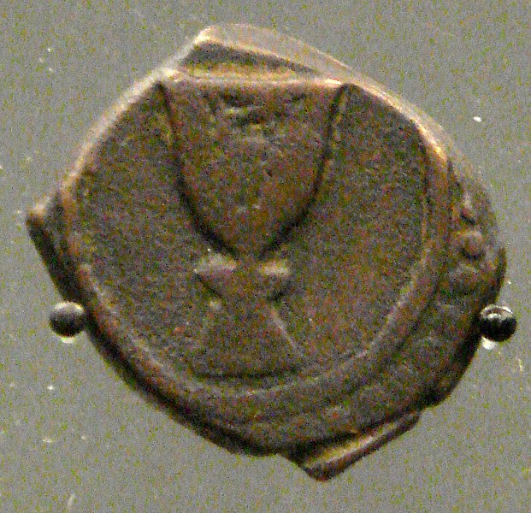

Рис. 2. Монета с изображением чаши, выпущенная во время правления последнего султана династии Бахритов, Ас-Салиха Хаджжи II (1382, 1389–1390).

A coin depicting a chalice, issued during the reign of the last Bahri sultan, As-Sālih Hajji II (1382, 1389–1390).

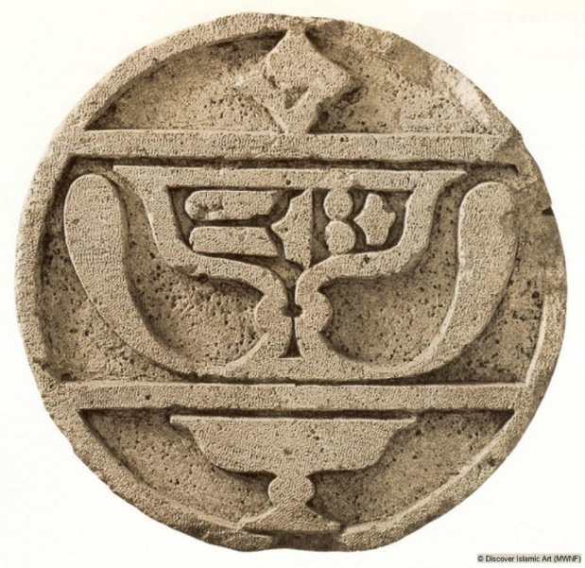

Рис. 3. Каменный герб, принадлежавший либо эмиру Уздамуру (также известному как Оздемир), который правил Алеппо дважды в 1479 и между 1484–93 гг., либо мамлюкскому эмиру Хаирбеку ибн Билбаю (ум. в 1522 г.). Герб представляет собой широко используемую композицию позднего мамлюкского периода: символ джамдара с так называемой «салфеткой» в верхней части; чаша виночерпия; коробочка для ручек давадара в средней части; пара рожков с порохом по бокам; вторая, меньшая чаша в нижней части герба.

The stone blazon belonged to either Amir Uzdamur (also known as Özdemir), who ruled Aleppo twice in 884/1479 and between 889–99/1484–93, or the last Mamluk amir, Khāirbak ibn Bilbāy (died in 1522). The blazon represents a widely used composition from the late Mamluk period: it contains the symbol of the jamdār (master-of-the-robes) with a so-called “napkin” in the upper field, the stemmed cup of the cup-bearer (sāqi) charged with the pen box of the dawādār (secretary) in the central field, flanked by what has been identified as a pair of powder horns. A second, smaller, stemmed cup is placed in the lower field.

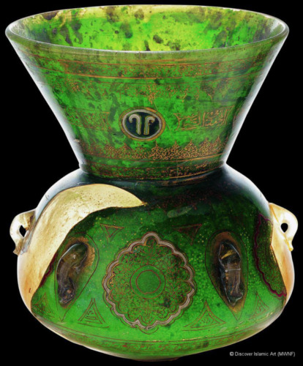

Рис. 4. Стеклянная лампа, изготовленная для джукандара Сайф ад-Дина аль-Малика, служившего мамлюкскому султану ан-Насиру Мухаммаду и построившего медресе в Каире в 1319 году. Первая половина 14 века. Клюшки для поло, окрашенные в белый цвет на тёмно-синем фоне, характерны для символа джукандара.

The mosque lamp was made for the Jukandār Sayf al-Dīn Ilmalak, who served the Mamluk sultan al-Nāsir Muhammad, and who built a madrasa in Cairo in 1319. Therefore, the lamp is dated to the first half of the 14th century. The polo sticks, painted in white on a dark-blue background within round medallions, are characteristic of the office of jukandār.

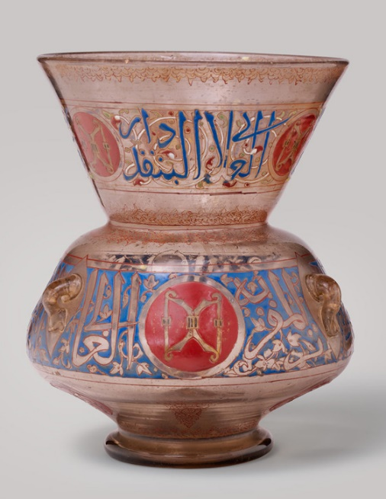

Рис. 5. Светильник для мавзолея Амира Айдакина аль-Алаи аль-Бундукдара с изображением лука – герба ведомства бундукдаров.

Mosque Lamp for the Mausoleum of Amir Aydakīn al-’Ala’i al-Bunduqdār. The motif of two gold crossbows against a red shield illustrates the office of bunduqdār (bow‑keeper).

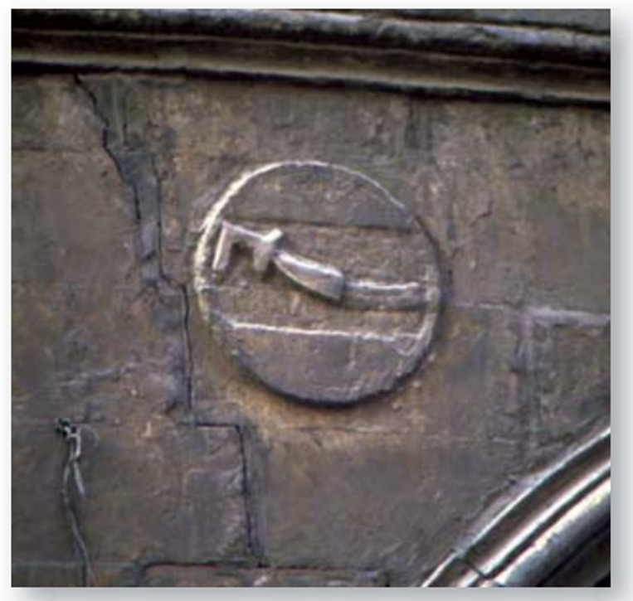

Рис. 6. Геральдический мотив главного министра мамлюкского вазира Сайфа ад-Дина Манджака аль-Силахдара (ум. в 1375 г.), вырезанный на входе в его дворец в Каире, построенный в 1346–1347 гг. и выходящий на базар оружейников.

Heraldic motif of the Mamluk wazir chief minister Sayf al-Dīn Manjak al-Silāhdār (died in 1375), carved on the entrance to his palace in Cairo, built in 1346–47, and overlooking the sūq al-silāh, armourers’ bazaar.